PORTAFOLIO DE PRODUCTOS
TECNOLOGIA A SU ALCANCE

12/03/2014
COMPUMASTER
Jhon Alexander Monsalve



PORTAFOLIO DE PRODUCTOS
COMPUMASTER
TECNOLOGIA A SU ALCANCE
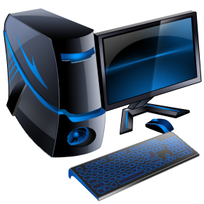 | MANTENIMIENTO DE EQUIPOS  Limpieza para acelerarlo y ser más rápido.  Servicio a domicilio rápido y eficaz.  Respuesta a sus preguntas casuales.  Instalación de programas necesarios para el usuario.  Formas de pago física, transferencia bancaria, consignación, puntos de venta baloto y gana.  Estamos situados en Medellín por lo tanto trabajamos en todo Antioquia.  Soporte técnico por telefonía en todo el país.  También trabajamos con equipos portátiles y/o solución de dispositivos móviles.  Venta de piezas de equipo a excelentes precios.  Hasta un 20 % de descuento en la compra de tu equipo y al llevar más de 3 piezas.  Formas de envió por servientrega 5.000 en Medellín 10.000 fuera de la ciudad, lapso máximo 5 días.  Garantía por 1 mes

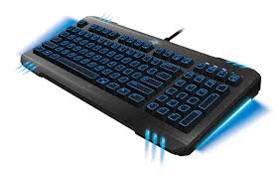 | TECLADOS  Teclado genius KB06 PS/2 11.000  Teclado genius KB06X USB 12.000  Teclado genius SLMSTAR 22.000  Teclado genius KB220 PS/2 16.000
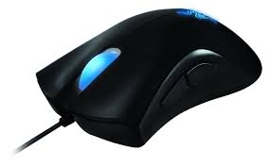 | MOUSE  Mouse genius ns PS/2 7.500  Mouse genius ns USB 8.500  Mouse genius micro tr330usb 11.000  Mouse genius minirectratil USB 11.000
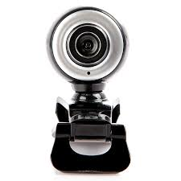 | CAMARA  Cámara msm g 112 17.000  Cámara web look 300 genius 22.000  Cámara web eye 312 genius 22.000  Cámara web pc camera 16.000  Cámara web speed 205(350k) 25.000
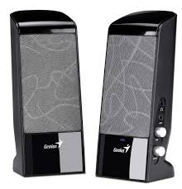 | PARLANTES  Parlantes genius sp s110 negro 11.500  Parlantes subwoffer 2.1 200 w 32.000  Parlantes subwoffer 2.1 250 w 43.000  Parlantes Logitech x540 175.000  Parlantes dk/h md 311 mp3 25.000  Parlantes genius sp-I160 25.000
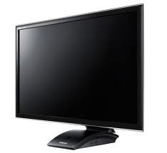 | MONITORES  Monitor LG 18.5¨ led 240.000  Monitor LG 18.5¨ lcd 230.000  Monitor samgsun 18.5¨ lcd 245.000  Monitor view sonic 19¨ led 220.000  Monitor samgsun TV 18.5 hd 270.000
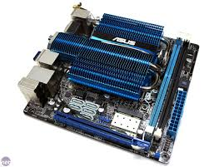 | BOARDS  Board ASROCK g31m-vs2 DDR2(intel)  100.000  Board ASROCK g41m-vs3 DDR3(intel)  105.000  Board INTEL dg-41 wv DDR3 (intel)  135.000  Board MSI g41-p26 DDR3 (intel)  105.000  Board ASUS p5 g41t-mlx3 DDR3 (intel)  190.000
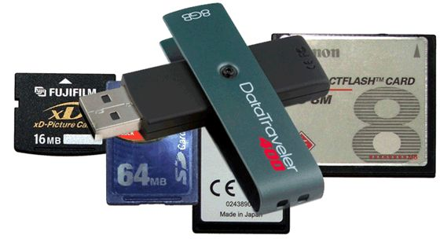 | MEMORIAS  Memoria DDR1 512mg(supram) 40.000  Memoria DDR1 1GB (TITAN) 60.000  Memoria DDR1 1GB (portatil) 70.000  Memoria DDR2 2gb(markvision)65.000  Memoria USB 4 gb Kingston 15.000  Memoria USB 8 gb Kingston 23.000  Memoria USB 16 gb Kingston 35.000
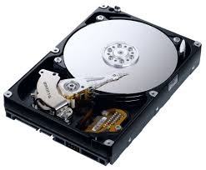 | DISCOS DUROS  Disco duro 250 gb Maxtor(ide) 100.000  Disco duro 350 gb Maxtor(ide) 120.000  Disco duro 500 gb segate (sata)  180.000  Disco duro 1.0 teras wd (sata) 250.000  Disco duro 1.5 teras segate (sata)  280.000
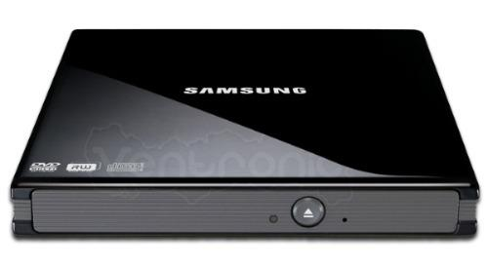 | QUEMADORES-LECTOR  Card reader (externo) usb (coral) 3.000  Card reader (interno) (coral) 5.000  Quemador dvd ide 65.000  Quemador dvd Samsung 22x (sata)  50.000  Quemador dvd Samsung slim externo  90.000
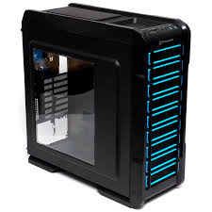 | TORRES  Torre ATX unitec(plateada, roja, negra)  65.000  Torre ATX maxitech 65.000

